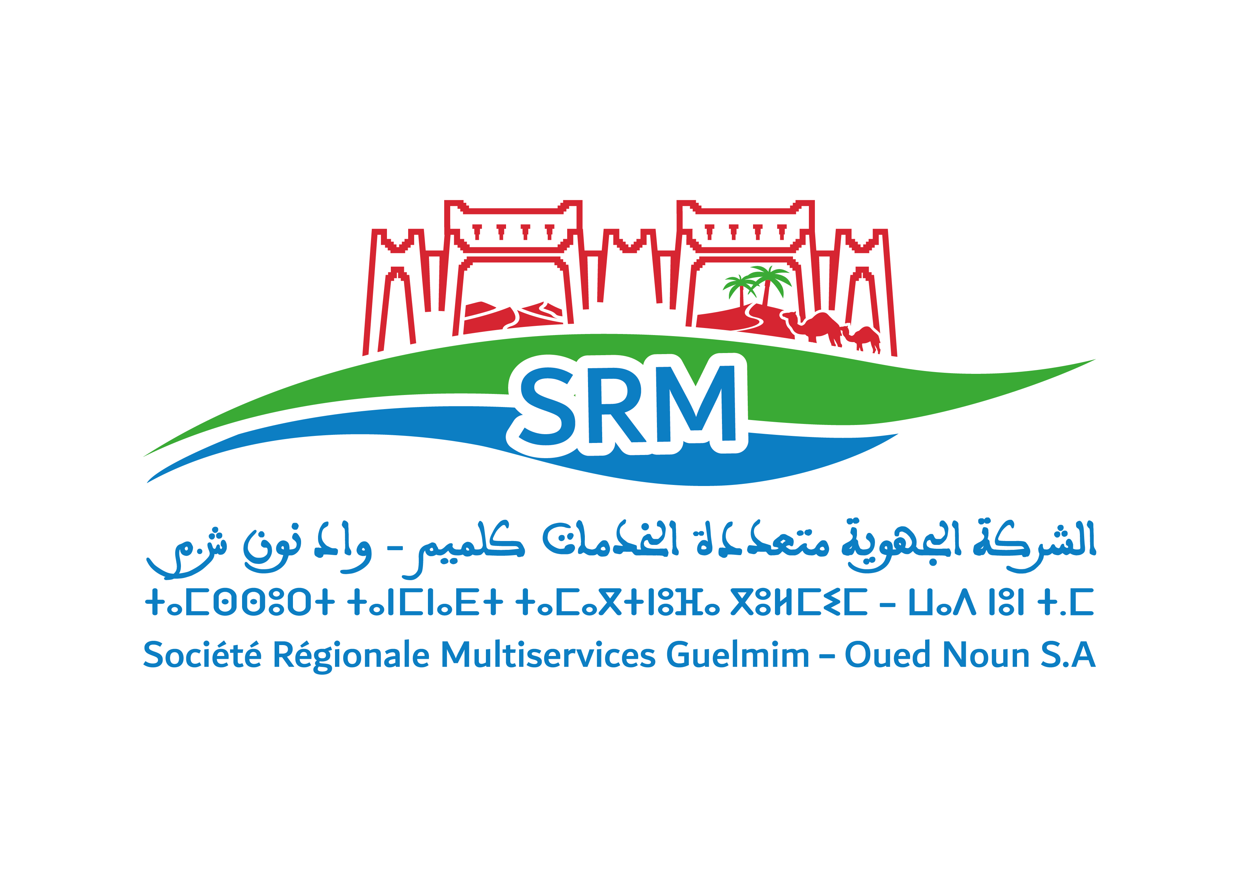

SOCIETE REGIONALE MULTISERVICES

GUELMIM-OUED NOUN
SRM-GO

Pièce 3 : BORDEREAU DES PRIX-DETAIL ESTIMATIF

MARCHE CADRE

APPEL D’OFFRES OUVERTS SUR OFFRES
DE PRIX N° A/065/26

Assistance technique aux études d'assainissement et d'eau potable dans la Région Guelmim-Oued Noun

APPEL D’OFFRES RESTRIENT SUR OFFRES DE PRIX N° A/065/26
Objet : Assistance technique aux études d'assainissement et d'eau potable dans la Région Guelmim-Oued Noun
Bordereau des prix – Détail estimatif
N° | Désignation des prestations | Unité | Quantité Annuelle Minimale | Quantité Annuelle Maximale | Prix Unitaire en DH HT  (en chiffres) | Total Minimum (en chiffres) | Total Maximum (en chiffres)
A la demande de SRM-GO le BET est tenue de mettre à disposition le personnel (Ingénieurs et techniciens) pour une présence physique au sein des locaux de la SRM-GO.
1 | Ingénieur Etudes Eau et Assainissement | J | 250,00 | 500,00
2 | Ingénieur Electromécanicien | J | 15,00 | 30,00
3 | Spécialiste en Environnement | J | 15,00 | 30,00
4 | Technicien Projeteur/Topographe | J | 250,00 | 500,00
5 | Etude topographique | U | 12,00 | 24,00
Montant total DH/HT
Montant T.V.A (20%)
Montant total DH/TTC
Fait à ……………….. Le ……………………………

